План-конспект урока на тему: Взаимосвязи организмов в сообществах. Пищевые цепи.
Цель урока: Формирование информационно-коммуникативной компетентности школьников через деятельностный подход в обучении; экологизация мышления, развитие творческих способностей школьников.
Задачи: Сформировать понятие о пищевых цепях и сетях питания, о взаимоотношениях в природе,
прививать умение школьников работать в группах, воспитывать экологическое мышление, развивать творческие способности.
Наглядные пособия:
Плакат “Пищевая сеть”; школьная доска с магнитами; изображения животных и растений; интерактивная доска, программа 1С: Биология, 10 класс.
Термины: пищевая цепь, пищевая сеть, автотрофы, гетеротрофы, продуценты, консументы, редуценты, трофические уровни, цепь разложения и цепь выедания.
Ход урока:
- Организационный момент
- Целеполагание, обсуждение задач урока.
- Вступительное слово учителя. Педагог сообщает, что на этом уроке будут представлены творческие отчёты групп, или отдельных обучающихся (если они не захотели работать в группе). Каждая группа получила предварительное задание.
- Актуализация знаний. Вопрос учащимся: что такое пищевая цепь? Пищевая цепь – взаимосвязи между организмами, каждый из которых питается другим и, в свою очередь служит пищей третьему. Повторение пройденного на прошлом уроке. Анимация «Биологический круговорот веществ в биосфере», интерактивные рисунки «Детритная трофическая цепь». Интерактивная таблица «Трофические уровни дубравы». Озвучивание учащимися анимаций. Характеристика продуцента, характеристика консумента. Учащиеся просматривают анимации, учитель включает анимацию повторно, без звука и предлагает «поработать диктором».
- Для повторения изученного и актуализации знаний учитель может использовать интерактивные материалы: Программа 1 С образование. Интерактивные задания: «Отдалённая связь между мускульной энергией и энергией солнца», «Роль редуцентов в глобальном круговороте углерода». Интерактивный рисунок: «Обмен веществ и энергии». Флэш-игра из пособия «1С: Школа. Экология, 10-11 кл.». Или данные материалы могут быть использованы обучающимися для иллюстрации своих выступлений.
- Творческие мастерские. Предварительно класс был разбит на группы и даны задания-инсценировки: рассказать о пищевых цепочках от лица какого-либо человека. Примерные роли: крутой, рационалист, художник, поэт, оптимист, пессимист, иностранец, «ботаник», нытик, философ, скептик, ребёнок, учёный и др.
Конкурс творческих отчётов групп, или отдельных учащихся. Участники должны продемонстрировать знание терминологии, экологических закономерностей и умение вживаться в образ. Класс должен узнать роль. На уроках, которые я проводила были представлены интересные миниатюры: речь творческого, художественно-одарённого человека (травка зеленеет, солнышко блестит……), инсценировка песни А. Миронова из кинофильма Обыкновенное чудо.
А бабочка крылышками бяк-бяк-бяк-бяк
А за ней воробышек прыг-прыг-прыг-прыг
Он ее голубушку шмяк-шмяк-шмяк-шмяк
Ам-ням-ням-ням да и шмыг-шмыг-шмыг-шмыг…
«Философ» проиллюстрировал свою речь отрывком из стихотворения.
Жук ел траву, жука клевала птица,
Хорек пил мозг из птичьей головы,
И страхом перекошенные лица
Ночных существ смотрели из травы.
Природы вековечная давильня
Соединяла смерть и бытие
В один клубок, но мысль была бессильна
Соединить два таинства ее.
Ученица С.О., изображая пессимиста, говорила о повышенной радиации, солнечной активности, о передаче пестицидов, инсектицидов, ДДТ по пищевым цепям. Выступление «пессимистов» можно проиллюстрировать анимацией (программа 1С:Биология) «Ионизирующая радиация как экологический фактор», «Последствия использования инсектицида ДДТ», «Пути накопления изотопов. Распределение цезия по компонентам лесного биоценоза».
Интересно отметить, что наиболее легко учащиеся изображают крутых, рационалистов, а также пессимистов. Грустно, что почти никому не удаётся изобразить оптимиста. Предлагаю вашему вниманию одно из выступлений. Мультфильм на тему «Пищевая цепь»

Солнце вышло из-за тучки,  Показало свои ручки.  Солнце светит очень ярко  И согрело нашу травку.  Н₂О и СО₂ –  Ты расти скорей трава!  Зелень свежая созрела –  Тут коровка подоспела.  Травка наша продуцент,  А корова – консумент.  Тут из леса вышел волк,  Он в коровах знает толк.  Волк – гетеротроф,  В этот день он был суров.  Захотел он съесть корову –  Аппетит его здоровый.  Волк, он тоже консумент,  Но порядка он второго.  Можем долго горевать:  Больше нет у нас коровы.  Хищник скрылся за опушкой –  От коровы только тушка.  Без редуцентов нам никак,  Выполз из земли червяк.  Посмотрел он на остатки  И наелся он с достатком  Все, закончен наш процесс  Это – пищевая цепь.  И поверьте, что на свете  Очень много цепей этих.  Это лишь всего одна  И она завершена!!! | 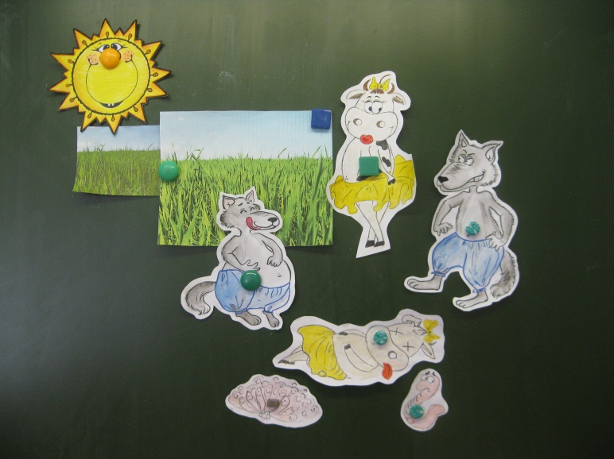
 | 